電通二乙微處理器實驗 實驗結報

實驗名稱 | Lab03-類比輸入
組別 | 17 | 組員 | 林思宇

- 實驗目的
* 使用 USB-Serial 做為輸入輸出
* 讀取類比輸入之數值
1. 量測 5V 及 3.3V 之電壓值
2. 量測可變電阻之數值
3. 量測光敏電阻之數值實驗步驟

- (1)
1. 由 Arduino 傳送訊息給PC
* Arduino 傳送一訊息 “Hello, World!” 至 PC
2. PC 經由 Serial Monitor 接收
* 打開 Arduino IDE 的 Serial Monitor, 確認有收到訊息
3. 由 PC 傳送指令至 Arduino
* 傳送命令 1 及 0 至 Arduino
* Arduino 收到 ‘1’ 後, LED 13 亮
* Arduino 收到 ‘0’ 後, LED 13 滅
(2)
Part I: 量測電壓值 * 將電源供應器 Vout 輸出接到 A0, 電壓不得超過 5V * 數位電表 GND 與 Arduino 共地 * 量測 5 次電壓值後經由串列通訊傳回 PC
(3)
* Part II: 量測可變電阻值
* 將 A1 接至可變電阻
* 將可變電阻亦接至三用電表, 記錄轉動旋鈕時最大/最小分壓 及最大/最小電阻 * 每隔 0.5 秒量測一次 ADC 值, 連續量測 20 次, 計 10 秒
* 量測結果轉換成電壓 (0 – 5V) 後
* 由電壓換算求得相對之電阻值 * 將電阻值傳回傳回PC, 計 20 次
* 於量測時, 轉動可變電阻之旋鈕, 觀測螢幕顯示結果是否與 電壓表之量測值相符
(4)
* Part III: 量測光敏電阻值 * 選擇兩電阻 R1 及 R2 * 將 A2 接至光敏電阻 * 將可變電阻亦接至電壓表
* 每隔 0.5 秒量測一次電阻值, 連續量測 20 次, 計 10 秒
* 量測結果轉換成電壓 (0 – 5V) 後, 傳回 PC, 計 20 次
* 於量測時, 用物品遮住光敏電阻 , 觀測螢幕顯示結果是否與 電壓表之量測值相符

- 程式碼
(1)
const byte LED = 13;
void setup() {
pinMode(LED, OUTPUT);

Serial.begin(9600);
Serial.println("Hello,World");

}

void loop()
{
if(Serial.available())
{
char val;
val = Serial.read();

switch(val)
{
case '0' :
digitalWrite(LED,LOW);
Serial.println("LED OFF");
break;
case '1' :
digitalWrite(LED,HIGH);
Serial.println("LED ON");
break;
}
}
}
(2)
float Analogin = 0;

void setup() {
pinMode(A0,INPUT);
Serial.begin(9600);
}
void loop() {
int i;
float Vin;
for (i=0;i<=4;i++)
Analogin = 0.7* Analogin + 0.3* analogRead(A0);
Vin = Analogin* 5 / 1024;
Serial.println(Vin);
delay(1000);
}
(3)
double sensorValue=0 ;
double R1 = 1048700;
double R2 = 2.41;
double ResisterValue = 1048702.41;
double sensorVoltage=0 ;
void setup() {
pinMode(A1,INPUT);
Serial.begin(9600);
}
void loop() {
double Vin=5;
int i;
for(i=0;i<=4;i++)
sensorValue = 0.7* sensorValue + 0.3* analogRead(A1);
sensorVoltage = sensorValue * 5 / 1024;
R1 = sensorVoltage * (1048700) / Vin;
Serial.println(sensorValue);
Serial.println(sensorVoltage );
Serial.println(R1);
delay(500);
}
(4)
double sensorValue;
double sensorVoltage ;
void setup() {
pinMode(A1,INPUT);
Serial.begin(9600);
}
void loop() {
double Vin=5;
int i;
for(i=0;i<=4;i++)
sensorValue = 0.7* sensorValue + 0.3* analogRead(A1);
sensorVoltage = sensorValue * 5 / 1024;
Serial.println(sensorVoltage );
delay(500);
}

- 實驗結果及分析
此實驗最大的學習就是使用Arduino版接收數位訊號，使用比例公式轉換成電壓值，就可以證Arduino可以取得一些數值，換算成需要公式計算出很多東西。
光敏電阻可以依照光照的多寡改變電阻值，在使用公式轉換出值就可以知道電壓改變。
- 心得討論
第二次使用Ａｒｄｕｉｎｏ，得知它可以接收類比訊號，終於了解為什麼這麼多人在開發這種板子，因為它十分便利。
這次實驗卡在第三題的地方，一開始是因為程式碼有些問題，會來改完了才發現還是會有誤差，因為訊號不可能１００％輸入板子，還有在量測可變電阻時，不能並聯電壓源，不然超級不準的ＱＱ。
希望下次實驗會越來越順利，還要開始最預報了！加油！
６.電路圖
(1)
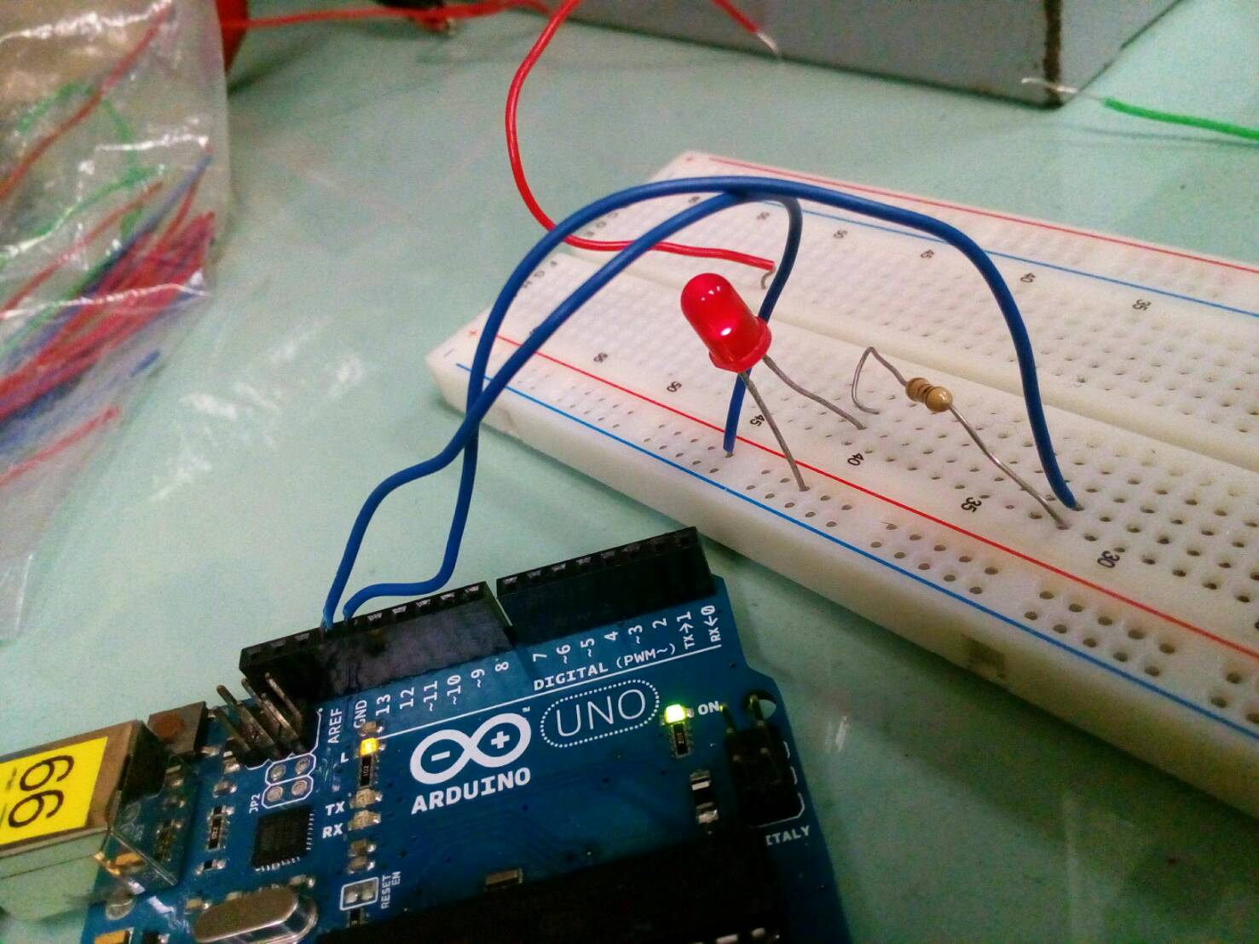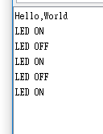
(2)
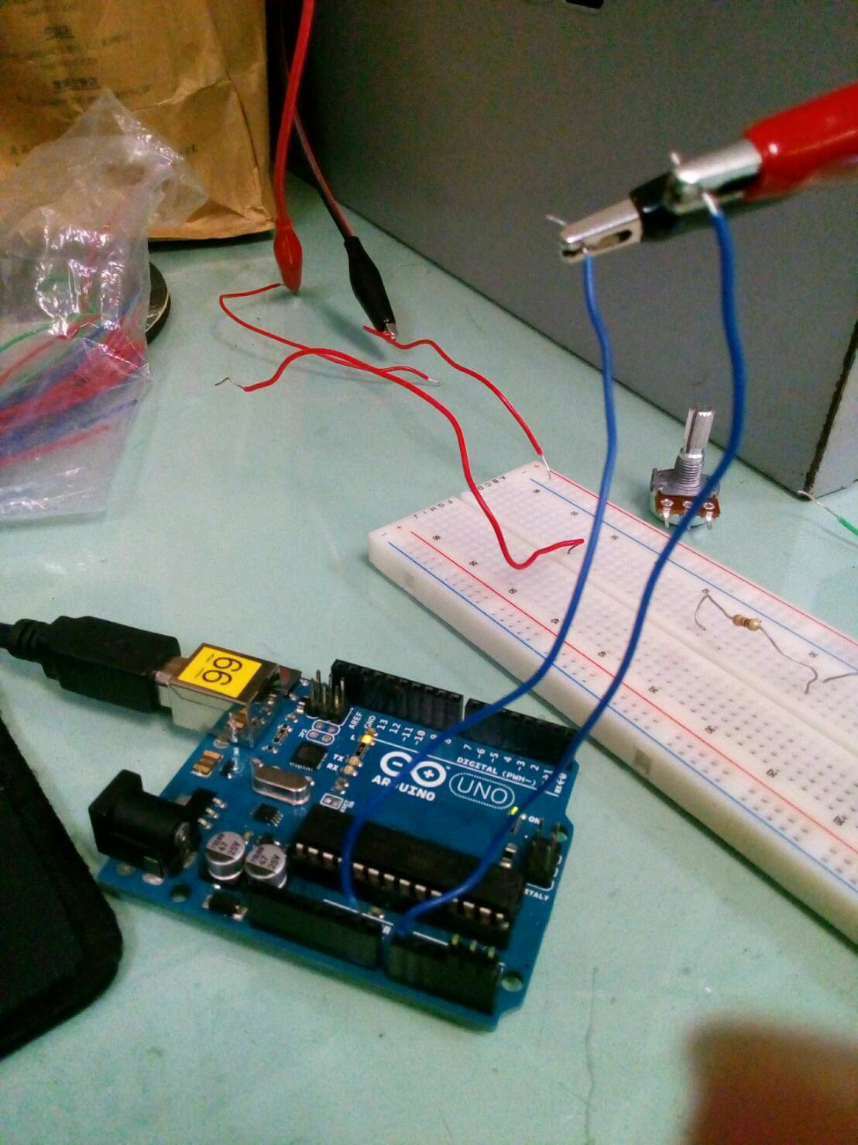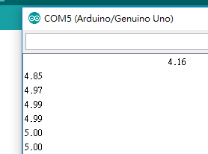
(3)
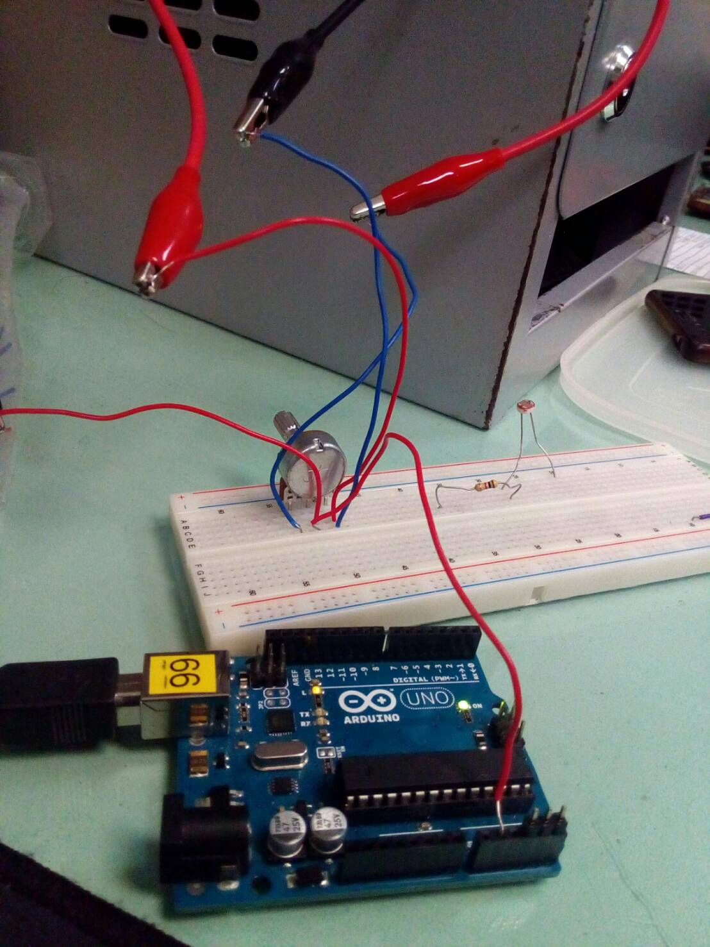
3.歐姆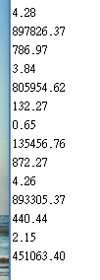 100K歐姆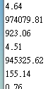
(4)
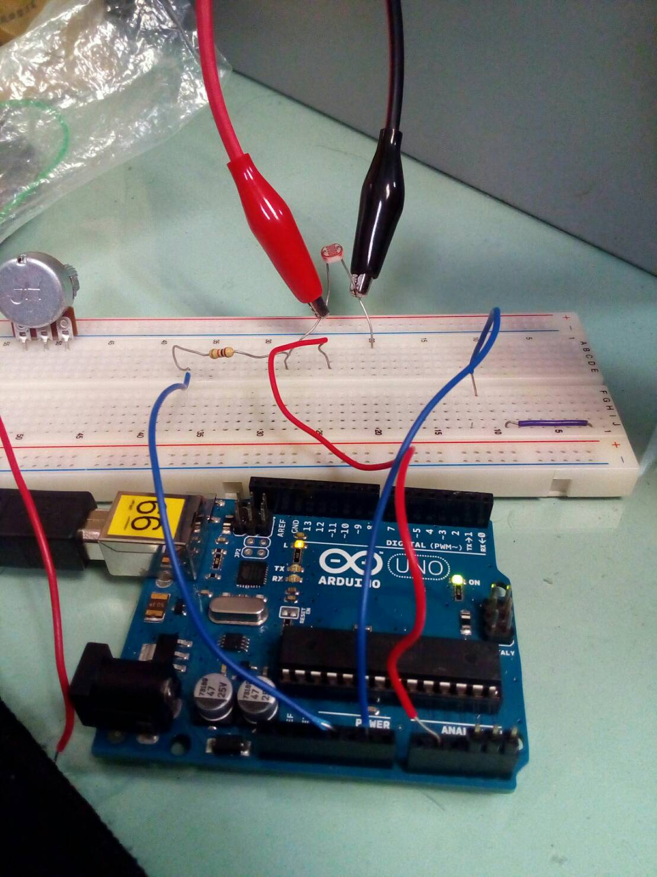

266歐姆2.38K 歐姆 